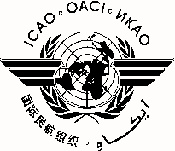 |  | NACC/WG/4
International Civil Aviation Organization
Organización de Aviación Civil Internacional
North American, Central American and Caribbean Office (NACC)
Oficina para Norteamérica, Centroamérica y Caribe (NACC)
Fourth North American, Central American and Caribbean Working Group Meeting
Cuarta Reunión del Grupo de Trabajo de Norteamérica, Centroamérica y Caribe
 | (NACC/WG/4)
 | Ottawa, Canada, 24 to 28 March 2014/ Ottawa, Canadá, 24 al 28 de marzo de 2014

REGISTRATION FORM / FORMULARIO DE REGISTRO

1. | Name  Nombre
2. | Position  Cargo
3. | Organization  Organización
4. | Country  País
5. | Telephone  Teléfono
6. | E-mail  Correo-e
7. | Please indicate if you will be accompanied  favor de indicar si irá acompañado/a

Please send this form to: / Por favor envíe este formulario a:
E-mail: icaonacc@icao.int

